Projektissa tehtävän sovelluksen kuvaus
Projektiryhmä: Petri Pärnänen, Jere Veijalainen

Koripallo-ottelun tilastointi

Koripallojoukkue haluaisi tilastoida ottelun tapahtumat ja säilyttää useamman ottelun tilastot. Tapahtumien kirjaaminen tapahtuisi reaaliaikaisesti ottelun aikana selainkäyttöisellä sovelluksella. Tilastoitavat tiedot; per pelaaja, on sisään ja ohi menneet heitot (vapaa-, 2-pisteen ja 3-pisteen), levypallot (puolustus ja hyökkäys), virheet, pallon riistot, menetykset ja heiton torjunnat. Ottelun jälkeen tiedot tallennetaan. Järjestelmästä voi hakea aikaisempien otteluiden tiedot ja saada raportti kaikista kauden otteluista. Tämä sovellus tulisi joukkueiden omaan käyttöön valmennuksen avuksi ja pelaajien uteliaisuuden tyydyttämiseksi.

Ominaisuudet
1. Joukkueen lisäys
- Lisätä joukkueen pelaajat
- Tiedot pelaajista: Nimi ja pelinro
3. Ottelun lisäys
- Ottelun metatiedot:
- päivä, vastustaja ja mahdollisuus valita pelaajat, jotka osallistuvat otteluun.
- Pelaajien pitää kuulua joukkueen pelaajien listaan, joka luodaan joukkueen lisäys kohdassa.
- jos käyttäjällä useampi joukkue, niin voi valita joukkueen/kauden (myöhempi toiminnallisuus)
- Kun on nuo metatiedot annettu, niin aukeaa ottelusivu
4. Ottelu sivu
- Seuraavia tietoja pidetään yllä per pelaaja
- onnistuneet 2 pisteen heitot
- ohi menneet 2 pisteen heitot
- onnistuneet 3 pisteen heitot
- ohi menneet 3 pisteen heitot
- onnistuneet vapaaheitot
- epäonnistuneet vapaaheitot
- virheet (V)
- puolustus levypallot (PL)
- hyökkäys levypallot (HL)
- koriin johtaneet syötöt (S)
- pallon menetykset (M)
- riistot (R)
- heiton torjunnat (T)
- Järjestelmä voi automaattisesti laskea mukana pisteitä, mutta ei pakko
- 1:lle riville tulee 1. pelaajan tiedot eli kokonaisuutena tulee matriisi/taulu
- Painamalla taulun solua (solussa näkyy sen hetkinen arvo) käyttäjä voi lisätä kyseisen tapahtuman pelaajalle
- right click:llä voi poistaa tapahtuman (ei voi mennä alle nollan, eli tapahtumia pitää olla vähintään 0)
- Ottelun jälkeen käyttäjä voi tallentaa tiedot napilla, jolloin tiedot tallennetaan tietokantaan.
5. Raportit
- Raportit-sivulla näkyy pelatut ottelut
- Pelattujen otteluiden tilastoja voi
a) katsella
b) muokata (optio)
- Voi ottaa kaikkien otteluiden keskiarvot eli laskea arvot yhteen. (optio)

(optio = voidaan rajata pois jos tulee kiire)

Lisätoimintoja, joita voidaan toteuttaa jos aikaa jää:
1. Pelaajien tilan muutos (poistuu joukkueesta tai tulee joukkueeseen kesken kauden)
2. Useampi joukkue per käyttäjä
3. Useampi kausi
4. Kirjautuminen
5. Vastustajan tilastojen ylläpito (joukkuetasolla, ei pelaajakohtaisesti)
6. Tietojen tallennus cookie/storage kesken ottelut, jos selain kaatuu niin voi selaimen uudelleen käynnistyksen jälkeen jatkaa ottelun tilastointia.
7. Lisätä peliaika tilastoitaviin tietoihin, eli pelikello näkyviin ja ottelun aikana pitäisi pystyä merkitä tapahtuneet vaihdot pitäen kirjaa pelaajakohtaisista peliajoista.
8. Heittokartta. Haetaan netistä kuva puolikkaasta koripallokentästä ja merkitään ottelun aikana mistä jokainen 2- tai 3-pisteen heitto lähti. Nämä tiedot myös säilytetään, joten pelaajalta pitäisi pystyä hakemaan koko kauden osalta tieto siitä mistä hänen jokainen heitto on lähtenyt.

Käyttötapauskaaviot

Käyttötapauskaavio 1. Tässä on kuvattu laajempi kokonaisuus järjestelmästä.

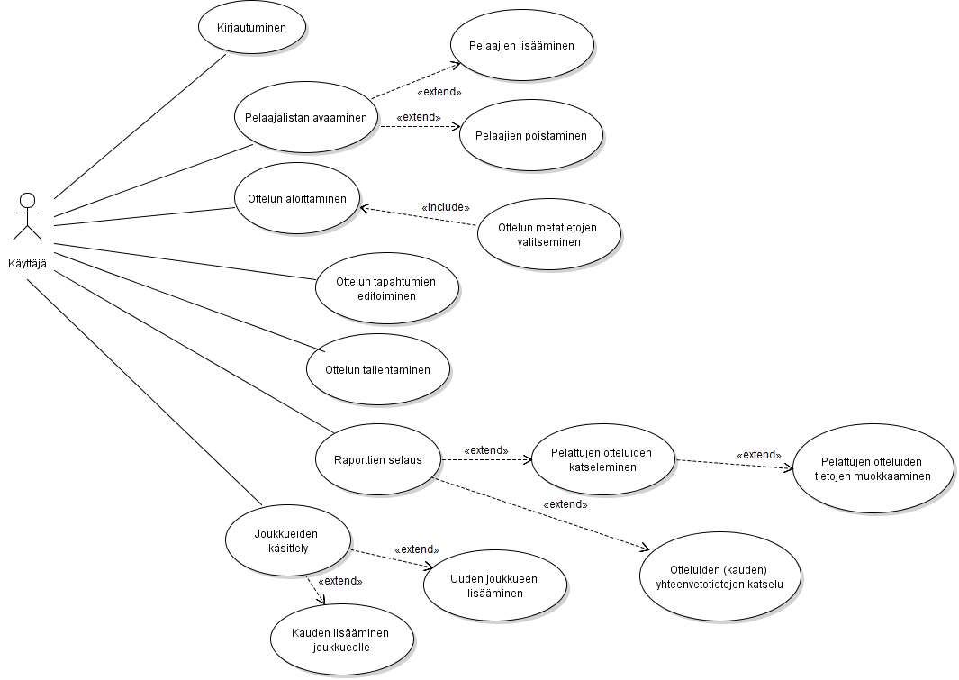

Käyttötapauskaavio 2. Tässä on kuvattu minimitavoitteet, joita lähdetään ensimmäiseksi toteuttamaan.

